Thiết kế kiến trúc Phần mềm quản lý thách đấu xếp hạng cờ vua

Version 1.0

Sinh viên thực hiện:
0712255 – Lê Văn Long
0712257 – Nguyễn Bảo Long
Bảng ghi nhận thay đổi tài liệu

Ngày | Phiên bản | Mô tả | Tác giả
05/01/2011 | 1.0 | Phiên bản đầu tiên | Nguyễn Bảo Long

Mục lục
1. Kiến trúc hệ thống 3
2. Mô tả chi tiết từng thành phần trong hệ thống 4
2.1 Thành phần GUI 4
2.2 Thành phần BUS 5
2.3 Thành phần DAO 5
2.4 Thành phần DTO 6

Kiến trúc hệ thống
GUI
BUS
DAO
SqlDataAccessHelper

Database
DTO
DTO
DTO

Thành phần | Diễn giải
GUI | Thành phần giao diện
BUS | Thành phần xử lý nghiệp vụ
DAO | Thành phần truy xuất dữ liệu
DTO | Thành phần vận chuyển dữ liệu

Mô tả chi tiết từng thành phần trong hệ thống

Thành phần GUI
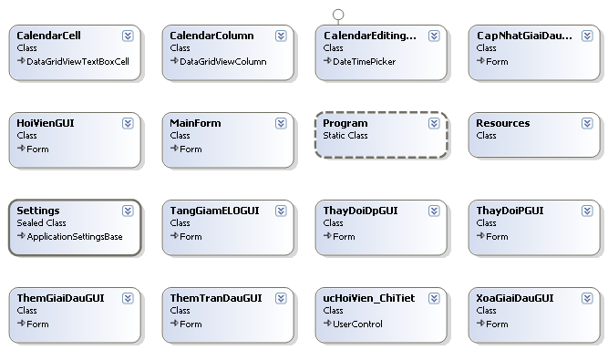

Lớp đối tượng | Diễn giải
CalendarCell, CalendarColumn, CalendarEditingControl | Các lớp đối tượng dùng để customize datagridview cell thành datetimepicker
CapNhatGiaiDauGUI | Cập nhật giải đấu
HoiVienGUI | Quản lý hội viên
MainForm | Giao diện chính
TangGiamELOGUI | Tăng giảm ELO đặc biệt
ThayDoiDpGUI | Thay đổi Dp
ThayDoiPGUI | Thay đổi p
ThemGiaiDauGUI | Thêm giải đấu
ThemTranDauGUI | Thêm trận đấu
ucHoiVien_ChiTiet | User control chi tiết hội viên
XoaGiaiDauGUI | Xóa giải đấu

Thành phần BUS
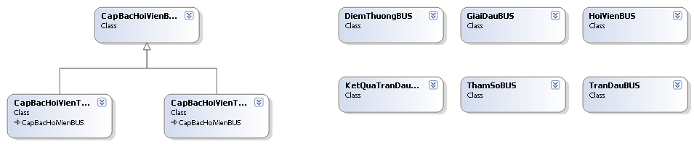
Lớp đối tượng | Diễn giải
CapBacHoiVienBUS | Cấp bậc hội viên BUS
CapBacHoiVienThuongBUS | Cấp bậc hội viên thường BUS
CapBacHoiVienToiCaoBUS | Cấp bậc hội viên tối cao BUS
DiemThuongBUS | Điểm thưởng BUS
GiaiDauBUS | Giải đấu BUS
HoiVienBUS | Hội viên BUS
KetQuaTranDauBUS | Kết quả trận đấu BUS
ThamSoBUS | Tham số BUS
TranDauBUS | Trận đấu BUS

Thành phần DAO
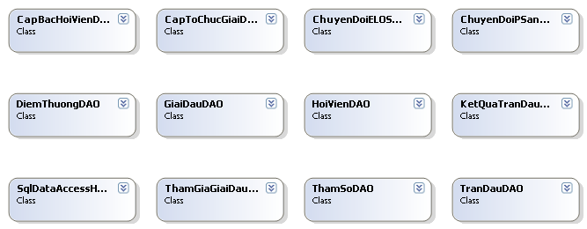

Lớp đối tượng | Diễn giải
CapBacHoiVienDAO | Cấp bậc hội viên DAO
CapToChucGiaiDauDAO | Cấp tổ chức giải đấu DAO
ChuyenDoiELOSangPDAO | Chuyển đổi ELO sang p DAO
ChuyenDoiPSangDpDAO | Chuyển đổi p sang dp DAO
DiemThuongDAO | Điểm thưởng DAO
GiaiDauDAO | Giải đấu DAO
HoiVienDAO | Hội viên DAO
KetQuaTranDauDAO | Kết quả trận đấu DAO
SqlDataAccessHelper | Lớp chính truy xuất CSDL
ThamGiaGiaiDauDAO | Tham gia giải đấu DAO
ThamSoDAO | Tham số DAO
TranDauDAO | Trận đấu DAO

Thành phần DTO
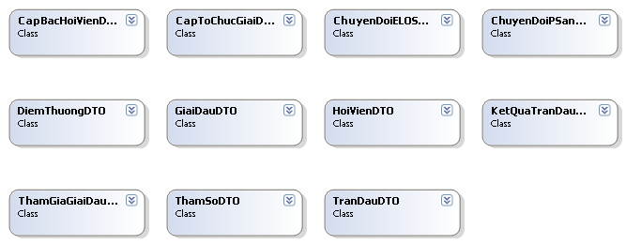
Lớp đối tượng | Diễn giải
CapBacHoiVienDTO | Cấp bậc hội viên DTO
CapToChucGiaiDauDTO | Cấp tổ chức giải đấu DTO
ChuyenDoiELOSangPDTO | Chuyển đổi ELO sang p DTO
ChuyenDoiPSangDpDTO | Chuyển đổi p sang dp DTO
DiemThuongDTO | Điểm thưởng DTO
GiaiDauDTO | Giải đấu DTO
HoiVienDTO | Hội viên DTO
KetQuaTranDauDTO | Kết quả trận đấu DTO
SqlDataAccessHelper | Lớp chính truy xuất CSDL
ThamGiaGiaiDauDTO | Tham gia giải đấu DTO
ThamSoDTO | Tham số DTO
TranDauDTO | Trận đấu DTO

